План открытого урока
Подготовил педагог: Баяндин В.О.
Наименование модуля /дисциплины
Специальность флейта
Айдарбеков А. | Группы:9 ҚМ(6 тобы) |  | Номер урока (пары) |  |  | 4
Специальность: | флейта
Квалификация: | Преподаватель ДМШ, артист оркестра.
Время проведения: 11.45 | Продолжительность: 40 минут |  |  | Учебный год 2020-2021
Место проведения: | онлайн ZOOM
Тема мастер-класса: | Работа над сонатой № 5 И.С.Баха.
Цель мастер-класса: | Решение технических учебных задач – координация дыхания, двойного языка, наработка аппликатурных и позиционных навыков при исполнении барочной музыки.
Задачи мастер класса: | воспитание умений и навыков в работе над звуком и техникой при игре
Ожидаемые результаты: | Развить в ученике сознательное отношение к освоению различных технических приемов, помогающих осуществлять художественный замысел произведения. Выучить произведение крупной формы, для дальнейщего развития исполнительского потенциала учащегося.
Тип мастер класса: | Индивидуальный, практический.
Перечень профессиональных умений, которыми овладеют обучающиеся в процессе учебного занятия | Учащийся сможет овладеть сознательным отношением к освоению различных технических приемов: штрихи двойного staccato, legato, tenuto итд.,помогающих применить и закрепить знания, умения и навыки на практическом материале, осуществить художественный замысел произведения. Работа над исполнительским анализом поможет обучающемуся установить структурное строение произведения, динамическую направленность к местной или главной кульминации, понять, как строится произведение в деталях, и какое их значение в раскрытии целого.
Методы обучения, методические приемы, педагогические технологии: | 1.метод практической работы;  2.словесный метод обучения (объяснение);  3.наглядный метод обучения (показ).
Учебно-методическое обеспечение: | Нотный материал, аудио-видео записи, методическая литература.
Контактная информация преподавателя:
Ф.И.О  Баяндин В.О. |  | Тел:  E-mail: |  |  | baiandin63@mail.ru
 | Время (минуты) | Действие преподавателя |  |  | Действие учащегося
І. Организационный этап | 2 мин. | Подготовить рабочее место, нотный материал, пюпитр, аудио-видео записи. |  |  | Проверить работу интернета , наличия нот, настроенной флейты и фортепиано.
ІІ.Формирования новых знаний способов деятельности | 15 мин. | Мотивировать учащегося на заинтересованную работу над техническим материалом, на использование технических приемов, позволяющих создавать художественный образ. |  |  | Точно выполнять авторские указания в нотном тексте, а так же в динамических нюансах, качестве звука и фразировке.
ІІІ. Контроль и самоконтроль усвоения знаний и способов деятельности | 15 мин. | Внедрение в практику работы ученика продуманных методов, экономящих время и энергию |  |  | Умение плодотворно заниматься, добиваться поставленных задач.
Подведение итогов мастер-класса и рефлексия | 8 минут | Анализ проведенного урока: поставленные цели и задачи были постигнуты. |  |  | Краткое повторение пройденного материала: какие способы и приемы работы использовать для отработки трудных «мест» в сонате, над чем еще требуется дополнительная работа дома.
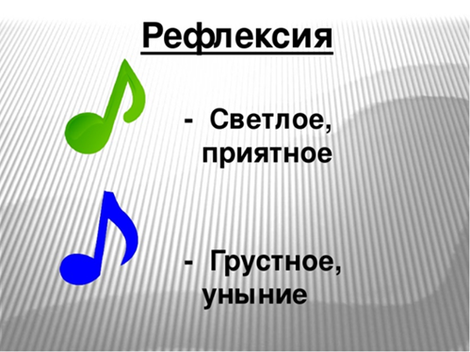
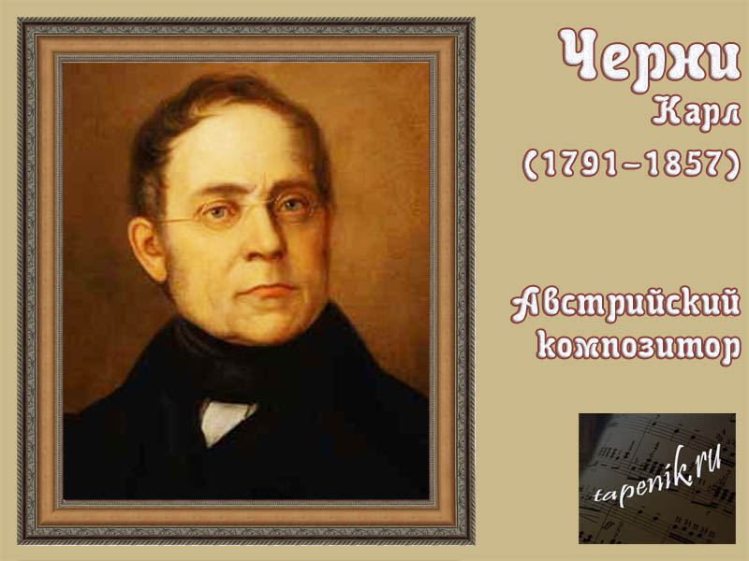Мы по достоинству еще не оценили Карла Черни»,- писал И.Брамс. Эта мысль, высказанная в 19 веке, справедлива и в настоящее время. Далеко не в полном объеме известны фортепианные сочинения Черни, в том числе сборники его полезнейших инструктивных этюдов и упражнений.Карл Черни был выдающимся фортепианным педагогом, из школы которого вышли такие музыканты- виртуозы, как Лист, Лешетицкий, Д`Альбер, Зилоти, Есипова. Черни написал более тысячи произведений различных жанров, среди них множество симфоний, сонат, трио, квартетов, этюдов ,упражнений, а также фундаментальных методических трудов.
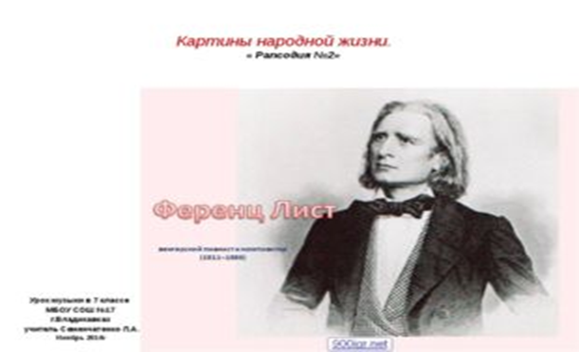
Просветительские цели прежде всего были направлены на пропаганду
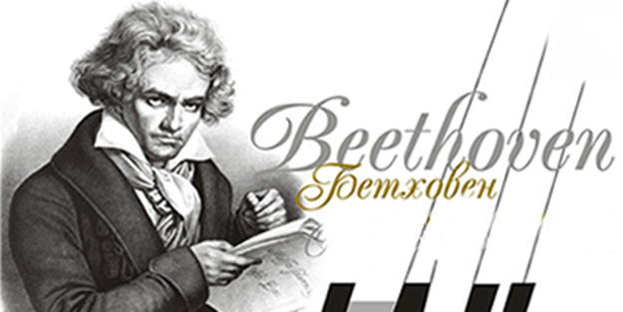
творчества глубоко почитаемого им Бетховена, фортепианные сочинения которого составляли неотъемлемую часть концертных программ Черни: так, в 1806 году он впервые исполнил на С-dur`ный концерт Бетховена, а в 1812 – с большим успехом Пятый Es-dur`ный концерт. Черни переложил для фортепиано симфонию Бетховена, и именно ему композитор доверил сделать фортепианный вариант единственной и страстно любимой своей оперы «Леонора» (1805).
Черни способствовал также широкому распространению произведений выдающихся композиторов 18-19 веков; он аранжировал в две и четыре руки оратории Шютца, Генделя, кантаты И.С. Баха, симфонии Шпора, Гайдна и Моцарта; впервые осуществил редакции сонат Д. Скарлатти, «Хорошо темперированного клавира» и других полифонических сочинений И.С. Баха. Черни перевел на немецкий язык школу Л. Адама « метода или общий принцип аппликатуры на фортепиано», 4-томный труд А. Рейхи « Полны учебник музыкальной композиции», а также «Искусство пения в применении к фортепиано» С. Тальберга. Черни переработал совместно с А. Мюллером клавикордную школу Г.С. Лелейна (1773); редакция этой школы вышла в 1825 году под названием « Grosse Fortepiano Schule». Большой заслугой Черни является и то, что им создана своего рода фундаментальная энциклопедия «Обзор всей музыкальной истории», где в хронологическом порядке представлены сведения о крупных композиторов всех времен и народов. Наконец, Черни оставил несколько поэтических опусов. Однако, все они,кроме этюдов, были вскоре забыты. Карл Черни представлял венскую школу пианистов.

ФЛЕЙТА В ТВОРЧЕСТВЕ И.С. БАХА
Говорят, когда Орфей трогал струны своей лютни
На звуки её сбегались из леса звери.
Но искусство Баха по праву считают выше,
Потому что весь мир дивился ему. 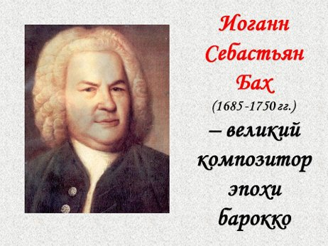

Среди величайших композиторов прошлого Бах-явление исключительное. Творчество Баха, музыканта-универсала, отличающееся всеохватностью жанров (кроме оперы) обобщило достижения музыкального искусства нескольких веков. Ярко национальный художник, Бах соединил традиции протестанского хорала с традициями австрийской, итальянской, французской музыкальных школ. Для Баха, непревзойденного мастера полифонии, характерно единство полифонического и гомофонного, вокального и инструментального мышления, чем объясняется глубокое взаимопроникновение различных жанров и стилей в его творчестве. Композитор раскрыл внутренний мир своего современника, труженика и мыслителя, его высокий нравственный идеал. Но проблемы и образы баховского искусства созвучны не только его времени, они близки и иным поколениям людей, поистине вечны.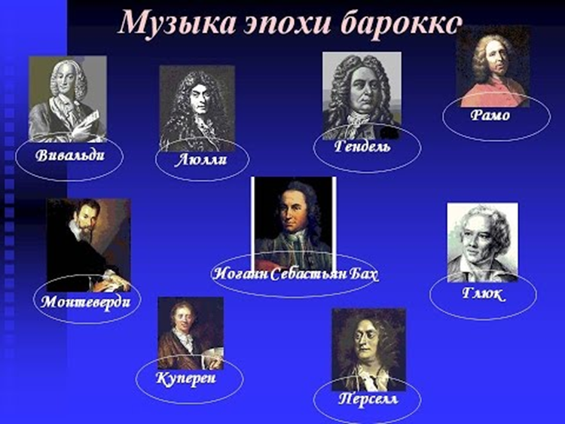
В начале XIX века Бах казался почти загадкой. Гете, познакомившись с его произведениями, говорил о нем: « …лейпцигский кантор - божественное явление: он ясен и всё-таки необъясним». Лишь постепенно раскрывалась сущность баховского искусства, очевиднее становилась та исключительная роль, которую он сыграл в истории музыкального искусства. Бах обобщил, подытожил художественные тенденции большой исторической эпохи. И вместе с тем всей силой своего гения он устремлен в будущее. Творческими предсказаниями Баха питалось музыкальное искусство XIX-XX веков-вплоть до наших дней.
Бах Иоганн Себастьян (1685—1750), немецкий композитор и органист. Родился 21 марта 1685 г. в Эйзенахе, где отец занимал должность придворного музыканта. Рано потеряв родителей (Баху не было и десяти лет), мальчик переехал в Ордруф к старшему брату Иоганну Кристофу, у которого и учился музыке. К 17 годам он играл на скрипке, альте, клавире и органе, пел в хоре. Баха пригласили в Веймар служить музыкантом при дворе. Это приглашение стало началом его карьеры, закончившейся в должности кантора (дирижёр хора, органист и сочинитель духовной музыки) в церкви Святого Фомы в Лейпциге (с 1723 г.).
Творческое наследие Баха огромно. Он создавал произведения во всех известных в то время жанрах, кроме оперы: оратории, кантаты, мессы, мотеты, музыку для органа, скрипки и фортепиано. онаты Баха для флейты явились одной из важных ступеней в развитии как флейтового, так и духового искусства в целом. Бах не только поддержал предшествующую эволюцию флейты, но и в значительной степени определил ее дальнейший путь. Его сонаты сохранили свое значение до наших дней. Наряду с моцартовскими, баховские сочинения для флейты составляют фундамент современного исполнительства.
В сонатах Баха для флейты наиболее значительны по содержанию подвижные части, особенно первые. Им свойствен яркий, эмоциональный тонус, развитая фактура, энергичные акцентированные синкопы, быстрые триольные последовательности с залигованными синкопированными сильными долями, смена двудольных ритмов трехдольными, нередко в пределах одного такта и т. д. Чрезвычайно динамизируются такие полифонические формы как канон, которому придается энергично взволнованный сильный характер ( с яркой партией флейты).
Скончался 28 июля 1750 г. в Лейпциге.Современники ценили творчество Баха ,однако масштаб его дарования современники ценили творчество Баха, однако масштаб его дарования был осознан лишь спустя полвека после смерти композитора. 